TRAYECTORIA LABORAL EN EL AREA DE ENFERMERIA EN PRIMER NIVEL DE ATENCION EN EL AREA DE VACUNACION UNIVERSAL.
Nombre: Laura Angelica Martinez Labastida.
Profesión: Enfermera Especialista en Salud Publica y Comunitaria.
Centro de Trabajo: Unidad Medica Móvil Pitagio, San Martin, Chalchicuahutla, S.L.P.
Region: Jurisdicción 06. Tamazunchale, S.L.P
Dependencia: SECRETARIA DE SALUD (24años antigüedad). IMSS-BIENESTAR- TRANSFERIDOS 2 años antigüedad actual).
Antigüedad laboral: 26 años.
Fecha nacimiento: 22 septiembre 1977
Edad actual : 49 años.
CURP: MALL770922MHGRBR08

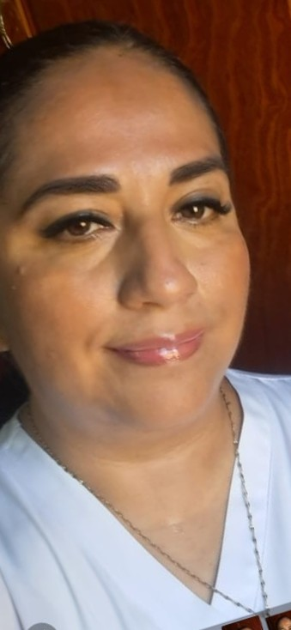

ACTIVIDADES LABORALES:
1.-Promocion y prevención a la salud integral de los individuos, familia y comunidad.
2.-Orientacion a través de talleres educativos en grupo y escuelas de los 3 niveles educativos.
3.-Consultorias de enfermería de los programas prioritarios en salud; planificación familiar,
Control del niño sano, control y seguimiento a embarazadas y puerperio, identificación de enfermedades transmisibles como son tuberculosis pulmonar, paludismo, chagas. Otros.
4.-Aplicación de biológicos a grupos blancos de acuerdo a edad y temporada: entrega y revisión y actualización de cartillas de vacunación a grupos por etapa de vida.
5-Actividades administrativas, concentrados diarios de registros de enfermería, llenado de registros bitácoras de esterilización, limpieza, RPBI, y otros por programas prioritarios.
6.-Actividades curativas (sutura, curación de heridas, retiro de puntos, aplicación de implantes subdérmicos, DIU, Inyecciones).
7.-Cuando no existe en medico en la unidad: dar seguimiento a entrega de medicamentos a crónicos degenerativos. Durante la consultoría entregar tratamientos farmacológicos que amerite el usuario.
8.-Limpieza del material y equipo de uso diario, y mandar a mantenimiento al lugar correspondiente.
9.-Aplicación de detecciones oportunas de acuerdo a grupo de línea de vida y dar seguimiento.

Desde joven adolescente mi interés por estudiar una carrera que contemplara la humanidad, la humildad, la empatía, y la socialización apoyar al ser humano. Y decidí por estudiar la Carrera de Enfermería en el año 1995. No tenia recursos en aquellos años, mi familia no contaba con el apoyo económico para lograr mis propósitos educativos y mi futuro profesional en esos momentos. Para empezar a lograr mis metas me inscribí a CONAFE(Consejo Nacional de Fomento Educativo) 1 año, donde realice un servicio social de docente en una comunidad muy lejana en el municipio de Aquismón, para lograr obtener una beca de 3 años y poder continuar con mis estudios futuros. Terminando mi servicio en CONAFE me traslade a Cd. Valles, S.L.P donde ingrese al CONALEP 1995-1999, y egrese como Enfermera Técnica en la Carrera de Enfermería y con mención Honorifica al termino de la carrera. En el año 2000 entre a laboral en una Brigada Móvil en aquellos años de la Secretaria de Salud en la zona Huasteca Sur, Tamazunchale, S.L.P donde vivo actualmente.

En el año 2000 entre a laboral en los Servicios de Salud como Enfermera responsable de una unidad donde me asignaron una Brigada Móvil de Prospera en estos tiempo, con asignación en localidad sede El Sacrificio, San Martin, Chalchicuahutla. Tengo 26 años laborando en la Unidad Medica Móvil, teniendo una población de 2194 a mi responsabilidad, distribuida en las siguientes localidades: Pitagio, La Esperanza, Aguamolo, Taxicho, La Soledad, y Frijolillo comunidades que se encuentran ubicadas en zonas de alta marginación pertenecientes al Municipio de San Martin, Chalchicuahutla, San Luis Potosí. Durante 2 o 3 veces al mes son visitadas cada una de ellas, realizando mis actividades ya antes mencionadas dirariamente de lunes a viernes.
En el año 2012 elabore un Proyecto denominado “ Limpia Tu casa” con mi comunidad de Pitagio. Consistió en actividades de promoción y prevención para eliminar las enfermedades transmisibles en nuestra localidades de influencia ya mencionadas. Dicho proyecto se participo conjuntamente con el Plantel 07, CECYTE 07, hubicado en Chapulhuacanito, Tamazunchale, cerca del área geográfica de mis localidades. Con el cual acudimos a concursar a Nivel Nacional a Tijuana. Y continuamos haciendo actividades preventivas de prevención diariamente.
ACTIVIDADES MERAMENTE PREVENTIVAS DE VACUNACION EN PRIMER NIVEL DE ATENCION. E IMPACTO LABORAL DE APLICACIÓN DE LOS BIOLOGICOS EN LA POBALCION.
1.-Años de experiencia laboral en la aplicación de biológicos 26 años. Realizando aplicaciones y actualizaciones de los biológicos, esquemas, dosis en los usurarios.
2.-Participacion en talleres en escuela, y localidades sobre temas de los vacunas y su importancia de aplicación en cada persona y esquemas completos.
3.-Asistencia a cursos en línea y presenciales de actualización de temas de los biológicos que imparten las instituciones de salud.
4.-Participacion Masiva en Jornadas vacunales de Sarampión y Rubeola (casa por casa).en ranchos, haciendas, barrios, y localidades de pandemia.(2015)
5.-Aplicación de la vacuna COVID19 año 2021 jornada masiva de aplicación a población en adolescentes, adultos de 20 años y mas.
5.-Durante la consultoría de enfermería en mi área de consulta externa diariamente se realiza la revisión de la cartilla de vacunación de manera individual al usuario sobre las vacunas y se completan esquemas de vacunación programadas de acuerdo a edad.
6.-Manejo de Red de Frio de los biológicos en cada momento de aplicación de los biológicos en la unidad.
7.-Aplicación de biológicos en Escuelas de Nivel Preescolar, Escolar y Bachillerato en semanas nacionales de salud publica a la población de mi Área de influencia de mis localidades.
8.-Vigilancia de los ESAVI posterior a la aplicación de los biológicos en cada usuario por grupo de edad.
9.-Comunicación y citas por medios de Whatsapp, Messenger y teléfono para citas de aplicación esquemas de biológicos a personas de todos los grupos, niños, adolescentes, adultos, personas mayores de 60 años y embarazadas en mis localidades.
10.-Cuando no se cuenta con vehículo oficial para salir a localidades desde 0ctubre 2025 hasta la fecha no contamos con vehículo oficial). Salgo a rutas de vacunación con mi vehículo particular para aplicar los biológicos pendientes a niños, adolescentes, población en general, embarazadas.
11.-En las visita domiciliarias que realizo una vez a la semana, reviso cartillas y esquemas de biológicos, dando cita próxima programada para su aplicación.
12-Vacunas aplicadas en año 2024 879 y año 2025 960 dosis a población de todos los grupos de edad. Completando esquemas completos de vacunación a la población.
Me siento orgullosa y comparto saber que desde mi inicio profesional laboral en mis localidades de trabajo y en mi población no se han presentando enfermedades transmisibles correspondientes por falta de aplicación de los biológicos, dando como resultado una buena una protección especifica en cada persona donde es llegada cada vacuna, hemos hecho conciencia día a día sobre la importancia de tener los esquemas completos de vacunación y lo seguiremos haciendo de manera profesional y personal.
De manera personal valoro mi trabajo, lo realizo con gusto y profesionalismo diariamente, conozco mi gente, mi área de trabajo y continuare haciendo acciones de promoción, prevención y protección a la salud que ayuden y mantengan una salud integra y estable en cada persona, familia y comunidad. Y así disminuir enfermedades transmisibles específicamente las enfermedades prevenibles por vacunación siendo los biológicos una mejor opción y protección para todas las personas y asi evitar las enfermedades y muertes en las personas vulnerables y susceptibles a padecer cualquier enfermedad contagiosa atribuida por falta de cualquier biológico.
Anexo fotos .

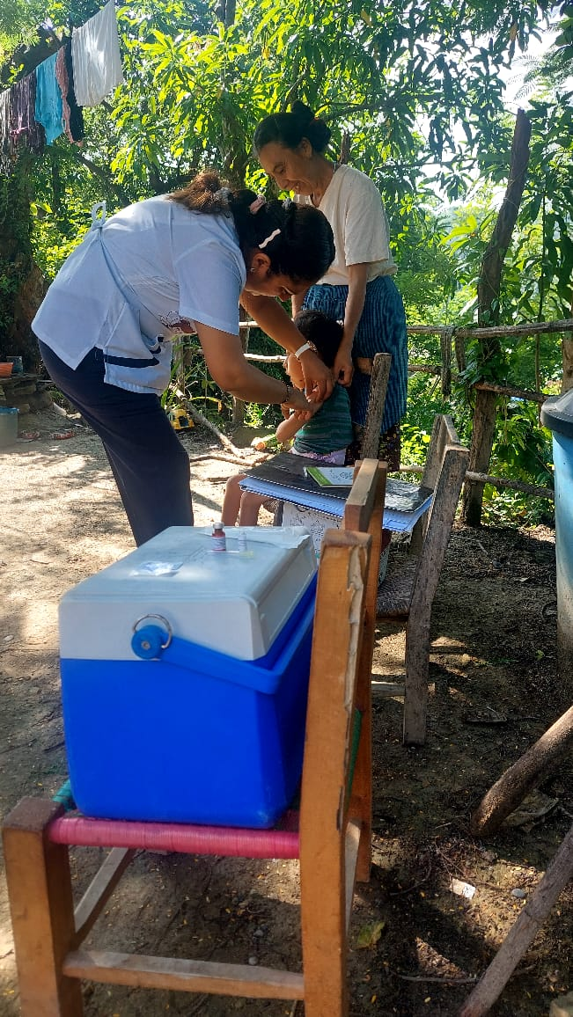
VACUNACION EXTRAMUROS CASA POR CASA A PERSONAS DISCAPCITADAS.
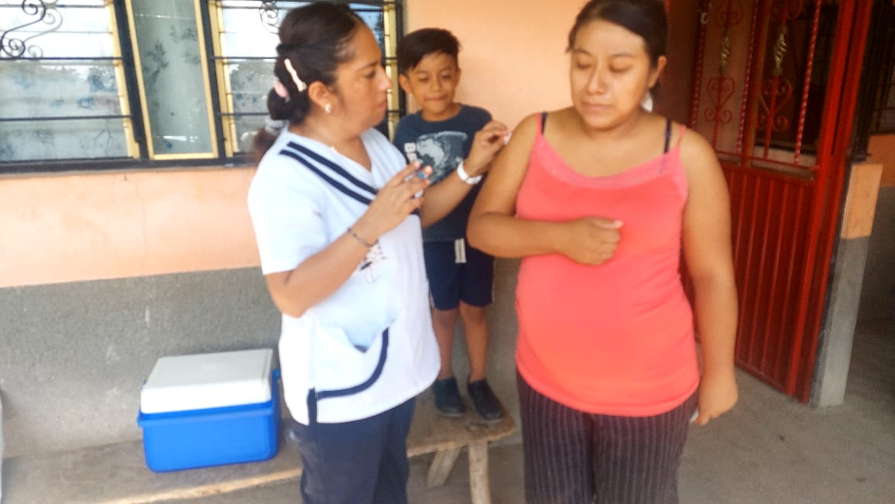
VACUNACION EXTRAMUROS A EMBARAZADA

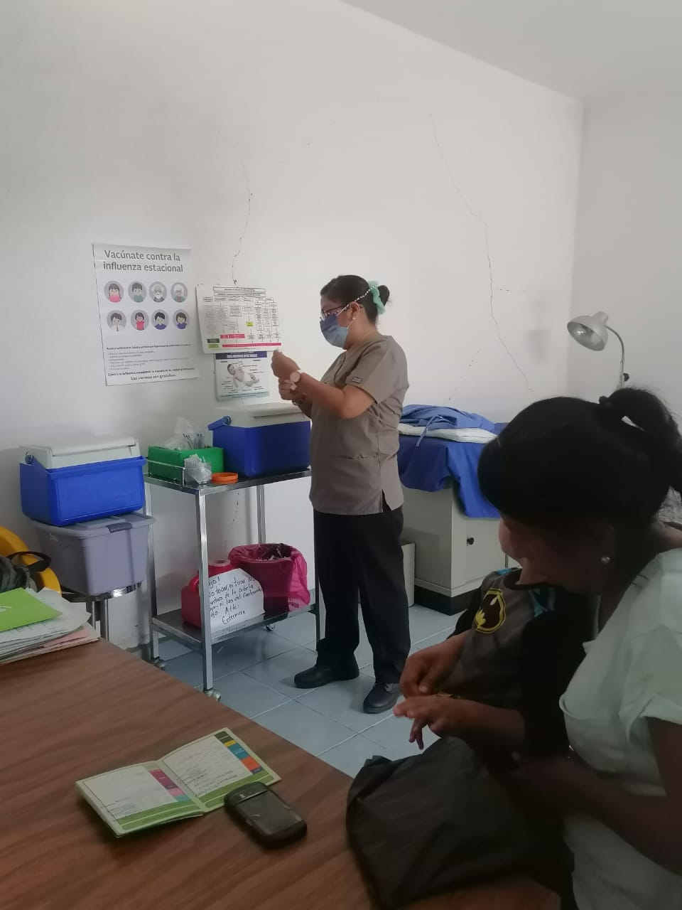
VACUNACION CONSULTORIO DE ENFERMERIA.
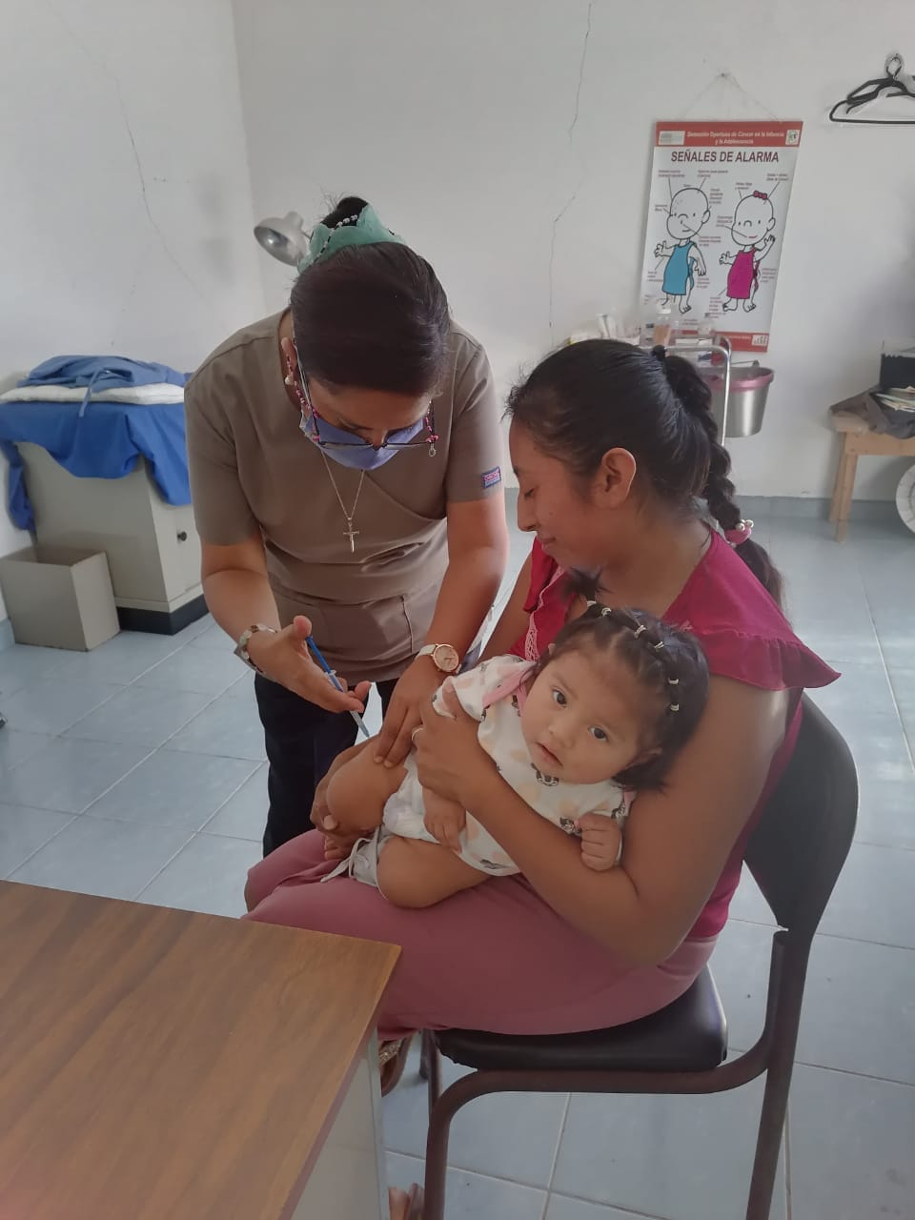
VACUNACION EN CONSULTA EXTERNA( CASA DE SALUD-PITAGIO)
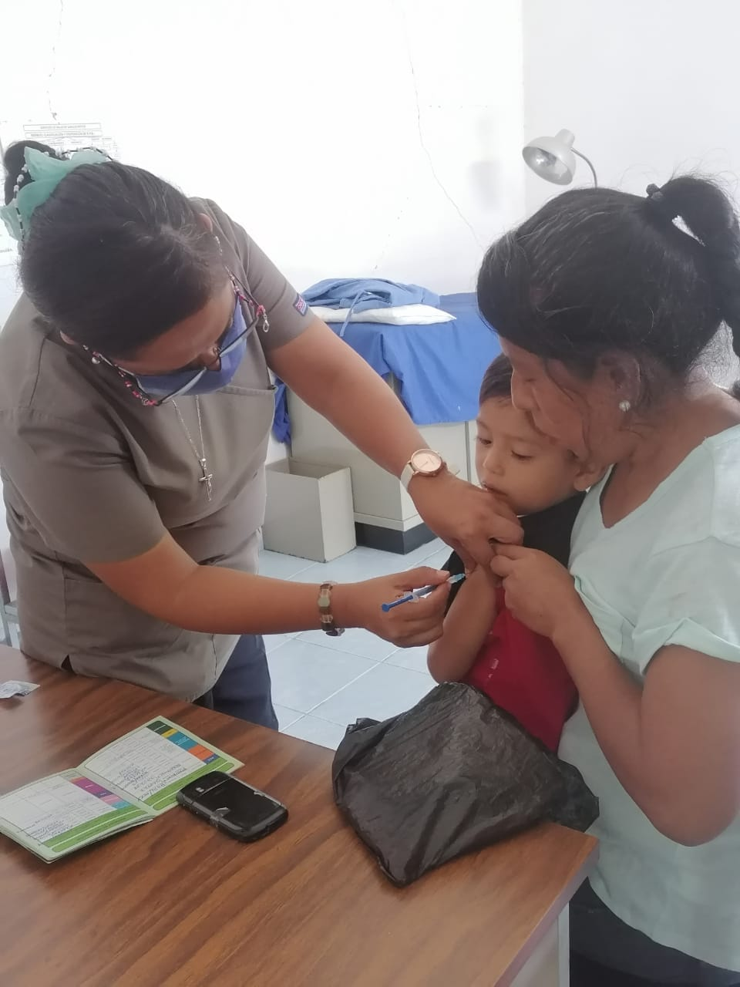
VACUNACION EN CONSULTORIO DE ENFERMERIA.
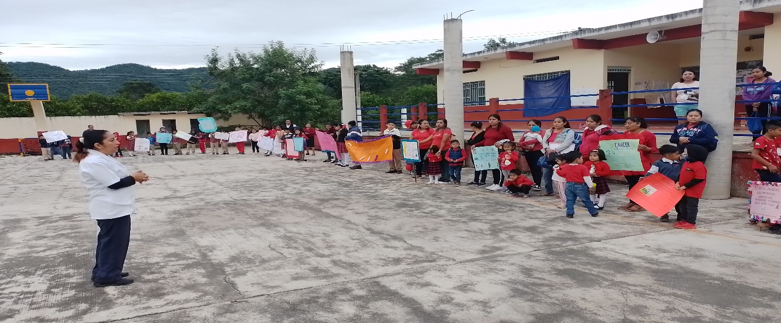
TALLER EDUACTIVO EN ESCUELA PRIMARIA SOBRE CANCER INFANTIL Y BIOLOGICOS.

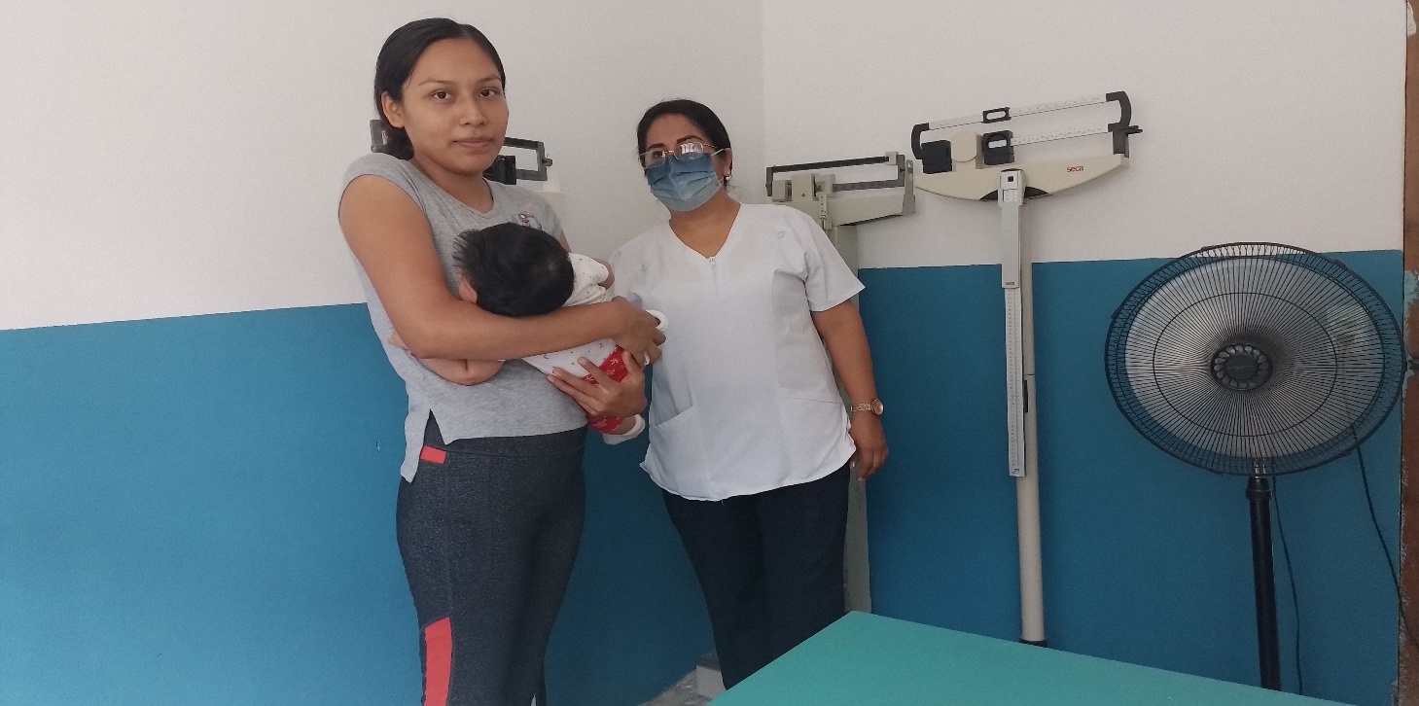
VALORACION DE CONTROL DEL NIÑO SANO Y REVISION DE ESQUEMAS DE ACUERDO A EDAD.

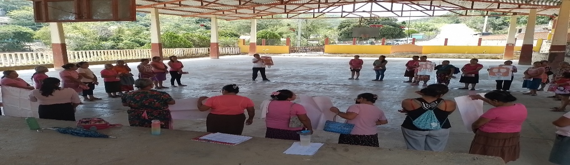
TALLERES EDUCATIVOS SOBRE TEMAS DE SALUD DE LA MUJER Y SE INCORPORA TEMAS DE VACUNACION
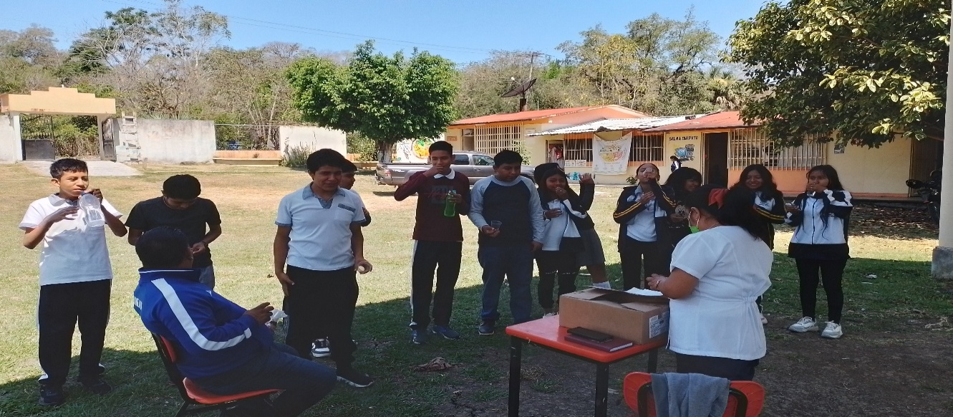
ACTIVIDADES EN ESCUELA SECUNDARIA CON ADOLESCENTES INCLUYENDO REVISION DE CARTILLAS Y ESQUEMAS DE VACUNACION
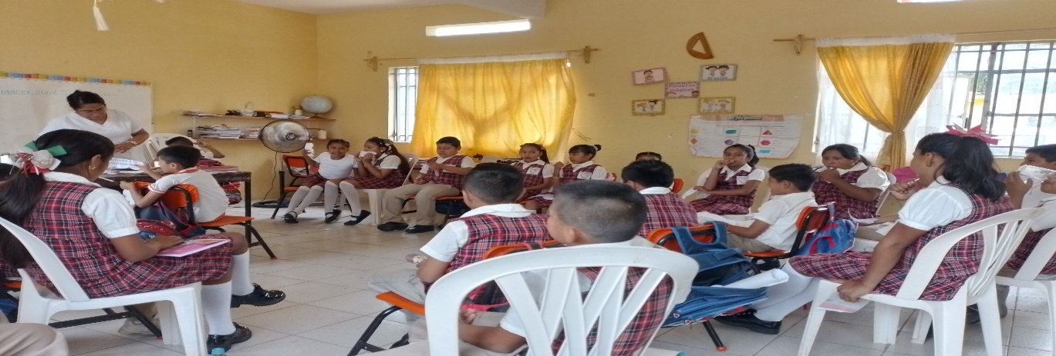
TALLER EDUCATIVO A ESCOLARES DE 5 Y 6TOAÑO. SOBRE TEMAS DE SALUD. SE REVISAN CARTILLAS Y ESQUEMAS DE VACUNACION.
VISITA DOMICILIARIA Y REVISION DE CARTILLAS Y ESQUEMAS DE BIOLOGICOS
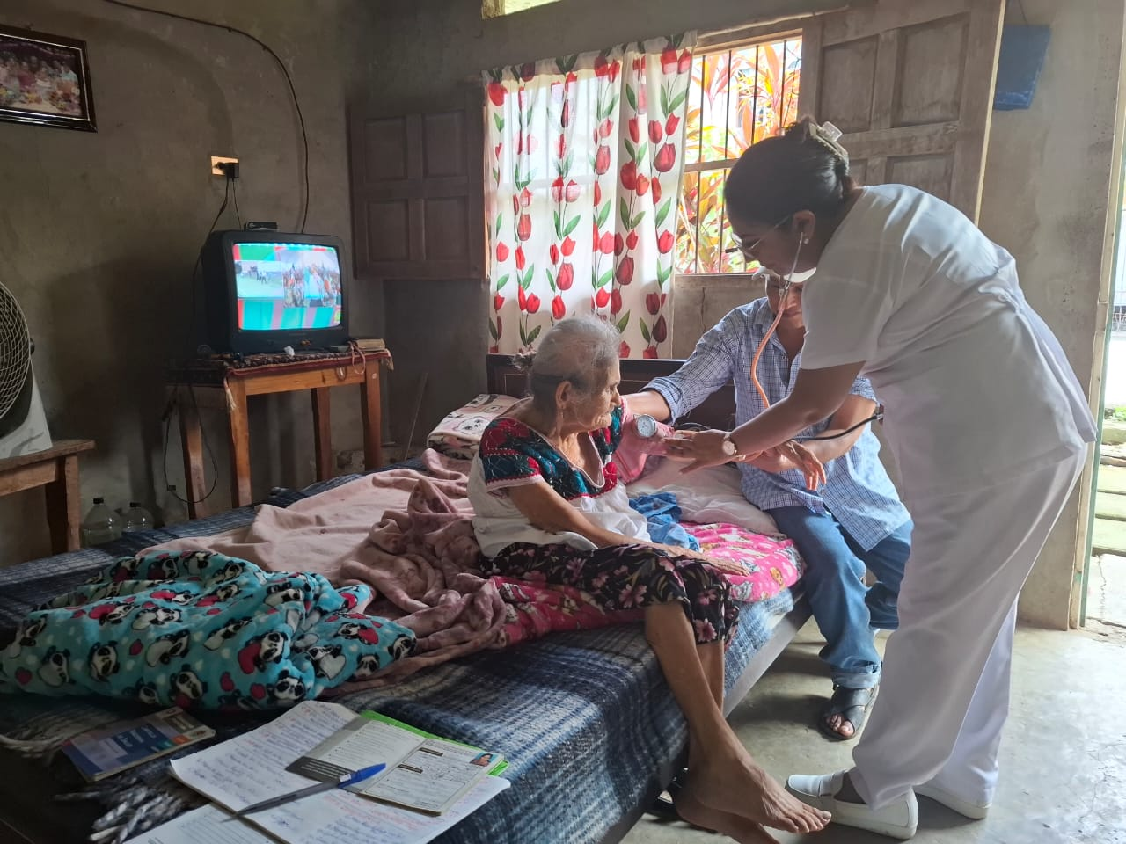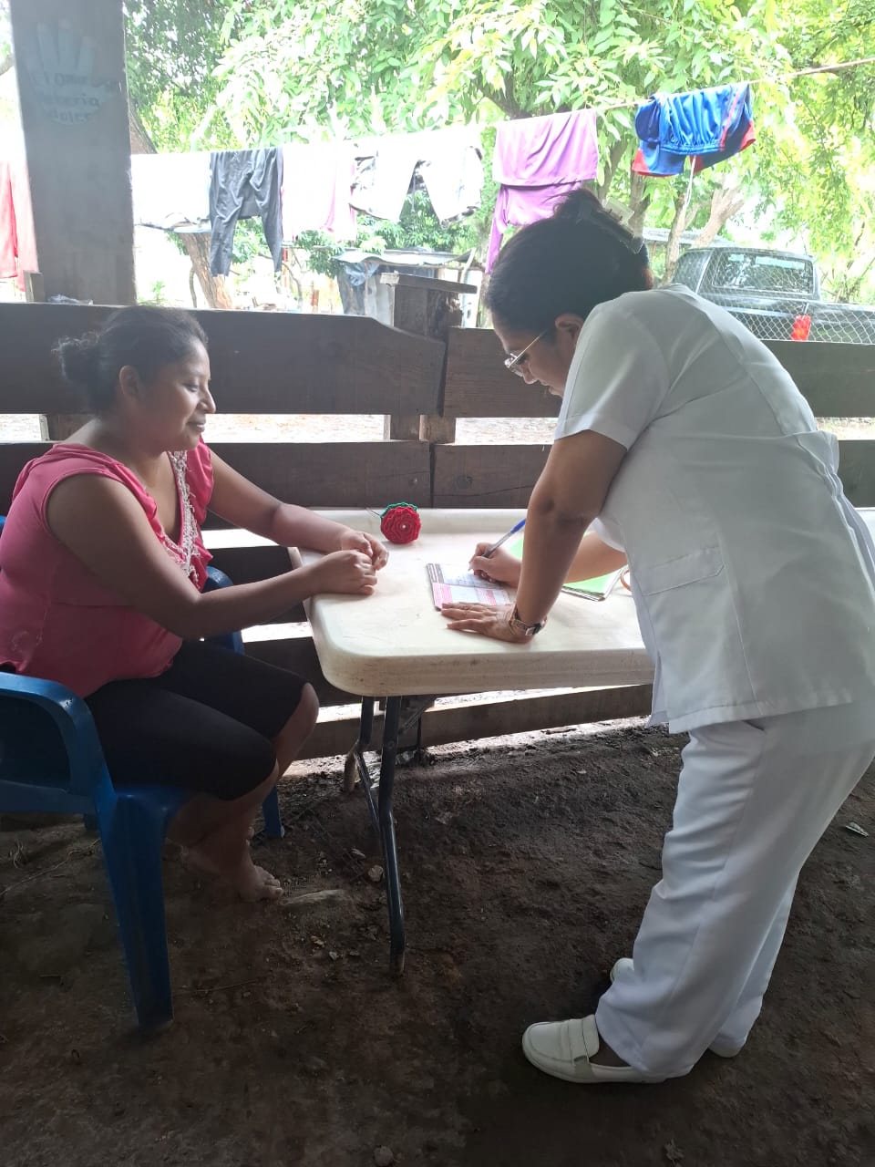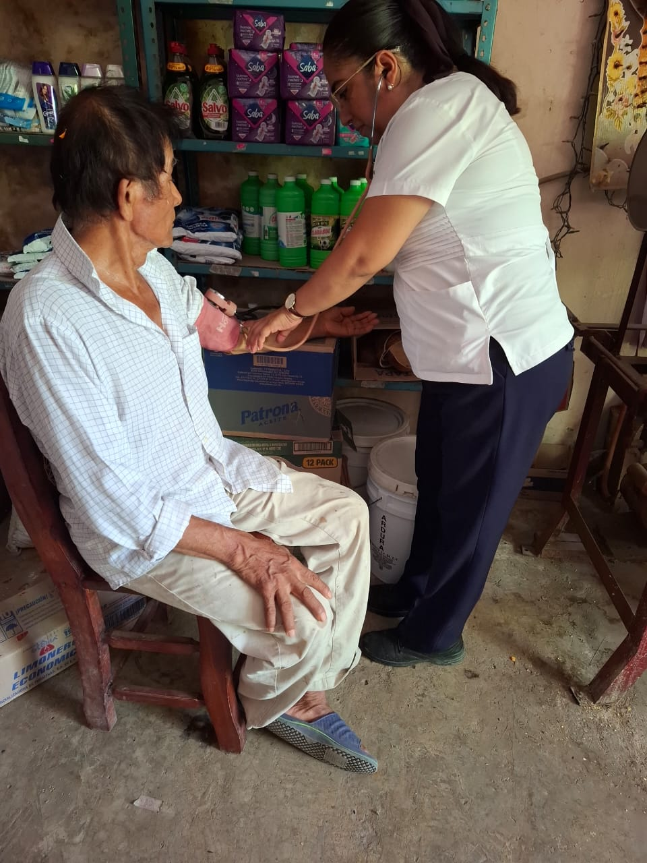

CURSOS ACTUALES DE VACUNACION REALIZADOS EN LINEA. 2026.
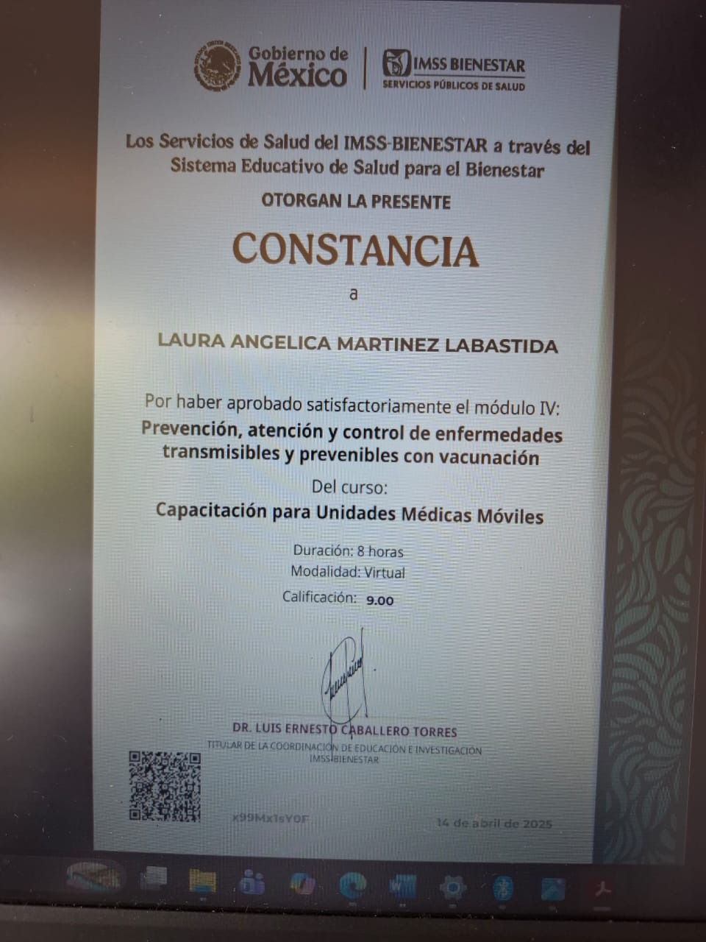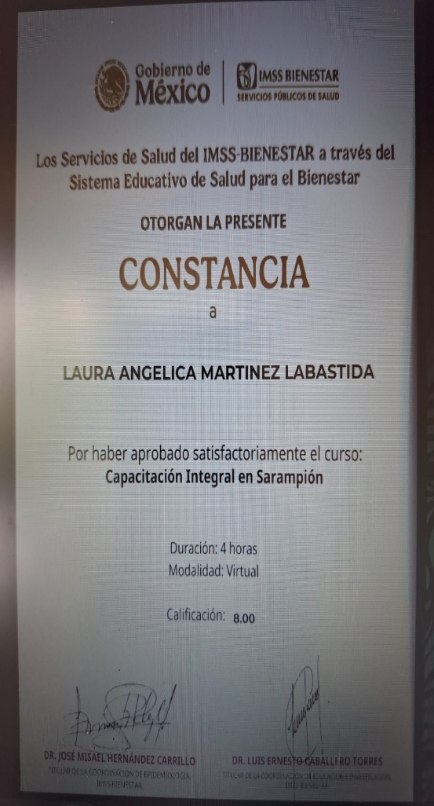

AREA GEOGRAFICA LABORAL: MUNICIPIO SAN MARTIN, CHALCHICUAHUTLA.SAN LUIS POTOSI.

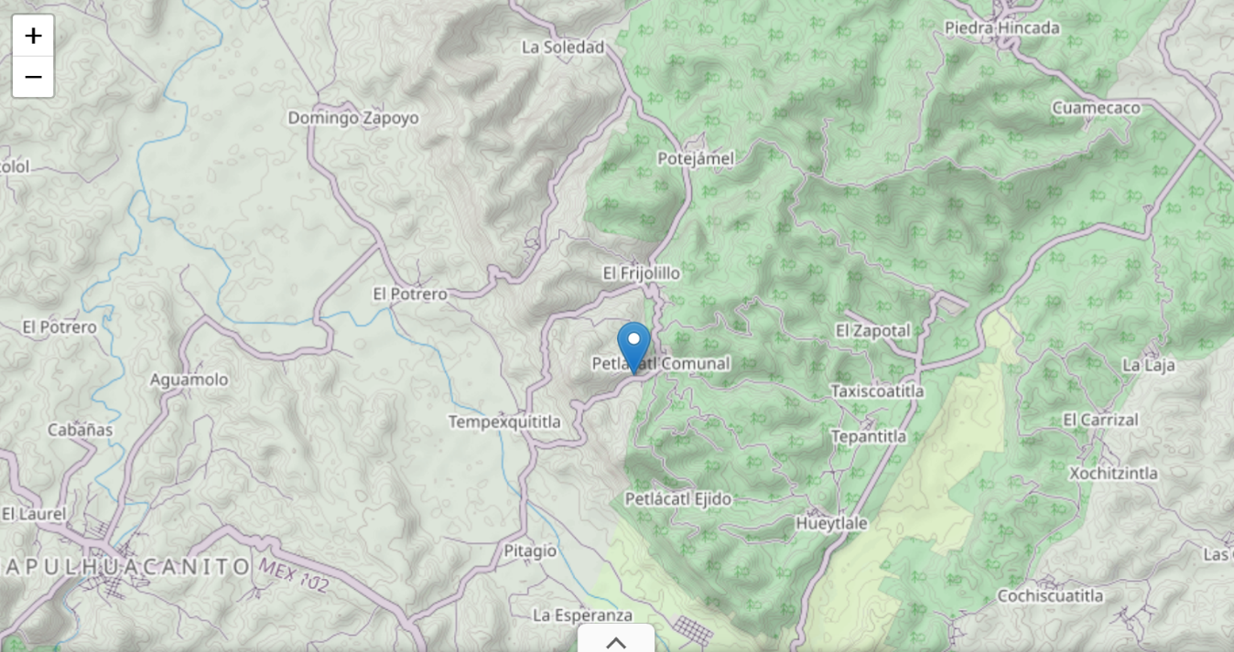

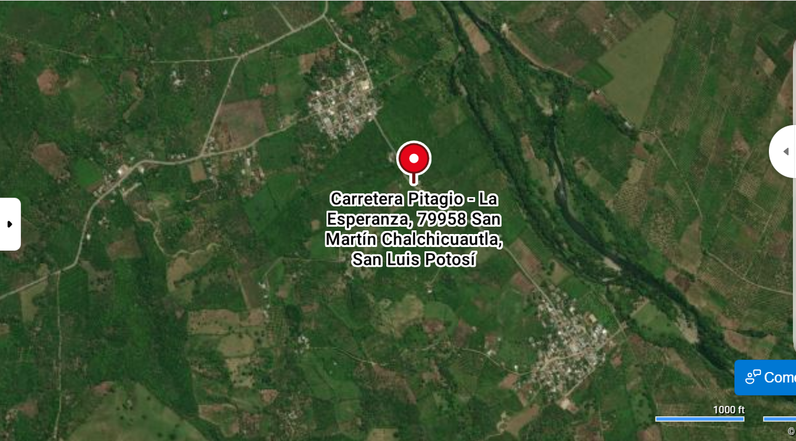

DOCUMENTOS PERSONALES
